DESCRIPTIF Mitsubishi Electric

Gamme City Multi HVRF

Système R2 Hybride
Récupération d’énergie
Haute performance saisonnière
Condensation par Air

PURY-EP 200 à 500 YNW pour système Hybride
Climatisation de 22.4 à 56 kW
Chauffage de 25 à 63 Kw
Certification EUROVENT

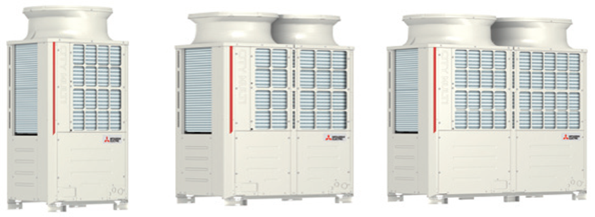

1. Présentation du DRV Hybride
2. Généralités
3. Réglementations et normes
4. Unités extérieures
4.1 Généralités
4.2 Description
4.3 Plages de fonctionnement
4.4 Caractéristiques techniques des Unités Extérieures
4.5 Spécifications acoustiques
5. Raccordements frigorifiques
5.1 Principe
5.2 Canalisations
5.3 Mise en Œuvre
5.4 Etanchéité et mise en épreuve
5.5 Appoint de réfrigérant et mise en service
6. Raccordements électriques
6.1 Alimentation électrique
6.2 Câble bus de communication
7. Boîtier de récupération HBC
7.1 Généralités
7.2 Principe
7.3 Installation
8. Unités intérieures
8.1 Généralités
8.2 Commandes et régulation
8.3 Gestion centralisée
9. « Avantages et sérénité »

- Présentation du DRV HVRF

Solution exclusive, le DRV HVRF permet d’associer les performances et la récupération d’énergie propre aux systèmes à détente directe (DRV R2) et le confort ainsi que le faible impact environnemental des systèmes à eau (ventilo-convecteurs).

Schéma de principe

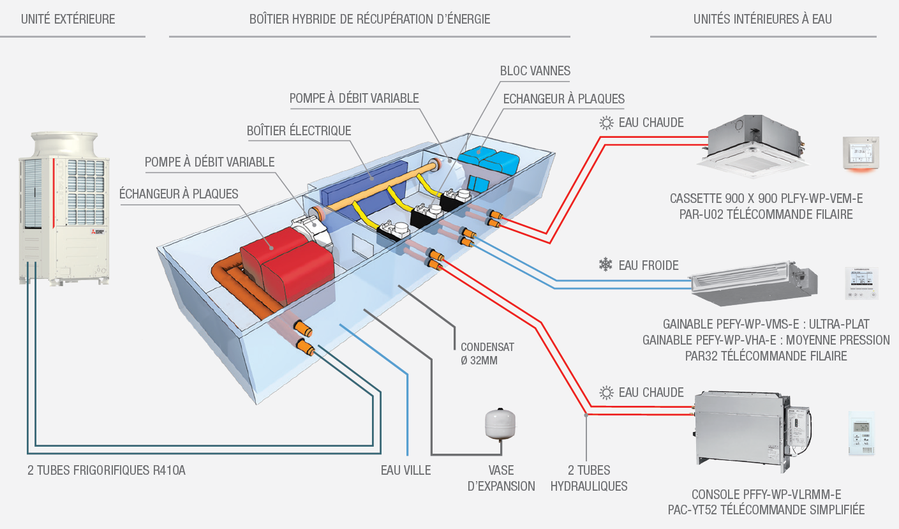

Le système sera exclusivement composé d’éléments hautes performances :

- Groupe extérieur DRV R2 100% Inverter avec un seul module de 22 à 63kW

- Production simultanée de chaud et de froid avec seulement 2 tubes hydrauliques

- Boîtier de récupération d’énergie exclusif permettant de dissocier le circuit frigorifique du circuit hydraulique

- 1 pompe à vitesse variable pour chaque circuit hydraulique du boîtier

- Unité intérieure à eau spécifique compacte et silencieuse

- Régulation globale intégrée d’origine entre le groupe extérieur et les unités terminales

- Compatible avec tout type de GTC comme un DRV classique

- Les unités extérieures seront certifiés EUROVENT

- Généralités

Le chauffage et le rafraîchissement ainsi que la récupération de chaleur des locaux seront assurés par un système de pompe à chaleur air/air assurant simultanément et automatiquement la production de chaud et de froid avec seulement 2 tubes hydrauliques sur un seul module de production de 22kW à 63kW.

Cette technique de production simultanée permet de réduire très sensiblement les dépenses d’énergie, de réduire les coûts de fonctionnement, et d’assurer un confort individualisé inégalé quelle que soit la saison.

Le système installé sera à Débit de Réfrigérant Variable HYBRIDE (D.R.V) de marque Mitsubishi Electric, gamme City Multi HVRF , série PURY-P YNW à technologie R2, ou techniquement équivalent.

Les unités extérieures seront certifiées EUROVENT et seront composées d’un seul module de 8 à 20 CV
Afin de diminuer les consommations d’énergie, toutes les Unités Extérieures seront exclusivement équipées de compresseurs à technologie INVERTER avec échangeur extérieur aluminium micro canaux spécial COP Elevé pour adapter précisément la puissance absorbée du système à la charge thermique du bâtiment.

Les unités extérieures basculeront selon leur fonctionnement en mode chauffage de façon à privilégier la puissance fournie par basse température (mode priorité puissance) et de façon également à optimiser les économies d’énergies lors des remontées en température (mode priorité COP).

L’installation sera composée d’une ou plusieurs unités extérieures, d’une ou plusieurs unités intérieures (UI), (20 à 50 UI maximum par unité extérieure selon modèle) et de 1 à 3 boîtiers de récupération d’énergie type CMB-WP appelés boîtier de récupération HBC.

Un boîtier de récupération HBC sera composé de 4 à 16 sorties indépendantes selon les modèles.
Un groupe DRV pourra alimenter jusqu’à 3 boîtiers de répartition HBC et 50 unités intérieures totalement indépendantes.

Le groupe DRV alimentera le ou les boîtiers répartition HBC de type CMB avec seulement 2 tubes frigorifiques.

Chaque unité intérieure sera alimentée depuis une sortie du boîtier de récupération HBC avec seulement 2 tubes hydrauliques.

Chaque sortie du boîtier de récupération HBC pourra alimenter de 1 à 3 unités intérieures dans un mode identique.

Le fluide frigorigène utilisé dans l’installation sera du R410A.

Le contrôle automatique de la température d’évaporation en fonction de l’écart entre la température du local et la température souhaitée permettra de réduire la consommation tout en optimisant le confort.

Le bus de communication M-Net (Mitsubishi Network), permettra l’arrêt d’une unité intérieure lorsqu’elle est en cours de maintenance ou bien en défaut, tandis que les autres unités intérieures continueront de fonctionner.

- Réglementations et normes

Le matériel de climatisation devra respecter les points suivants:

- Marquage C.E. suivant décret du 8 juillet 1992.

- Directive basse tension suivant décret 75-848 transposé pour l’harmonisation EUROPEENNE le 3 octobre 1995 (décret 95-1081)

- Compatibilité Electromagnétique suivant directive CEM 89\336\CEE, publiée le 3 Mai 1989, entrée en vigueur le 1er janvier 1992.

- Directive RoHS : Afin de renforcer les mesures en faveur de la protection de l’environnement, l’ensemble du matériel devra être conforme à la directive européenne RoHS (Restriction of Hazardous Substances : Restriction des Substances Dangereuses).

-Certification EUROVENT

- Unités extérieures

  - Généralités

.

- Le chauffage et la climatisation des locaux seront assurés par un groupe extérieure air/air à récupération d’énergie type DRV R2 HVRF 100% Inverter avec un seul module de 22 à 63kW.

- Les appareils seront traités contre la corrosion, assemblés, pré-chargés en fluide R410A et testés frigorifiquement et électriquement, individuellement en usine.

- Le système pourra démarrer même dans le cas où une seule unité intérieure est en demande.

- Passage possible dans une porte standard.

- Encombrement réduit, aspiration de l’air en face arrière et latérale permettant d’accoler les unités extérieures

  - Description

Chaque module sera composée de :

- Un seul compresseur de 8 à 20 CV simple module hermétique type Scroll à régulation Inverter à faible intensité de démarrage avec contrôle électronique du préchauffage du moteur.

- Un échangeur sous refroidisseur breveté améliorant le cycle thermodynamique.

- Une régulation de puissance Inverter par variation de fréquence par pas de 1 Hz

- Une plage de régulation de 15 à 100 % afin de s’adapter aux besoins spécifiques de chacune des unités intérieures

- SMART EXCHANGE, Un échangeur aluminium micro canaux à tubes plats breveté et à large surface d’échange afin d’améliorer les Coefficients de Performance saisonniers

- Fonction SMART COOLING, une régulation permettant le contrôle de la température d’évaporation pour réduire la consommation.

- Régulation permettant d’agir sur la température sensible du bâtiment

- Fonction SMART PERFORMANCE Régulation permettant de basculer automatiquement en mode priorité COP ou Puissance

- Un échangeur thermique à charge variable et traité contre la corrosion

- Un séparateur d’huile haute efficacité.

- D’un ensemble de sécurités températures et pressions internes et externes

- D’un ventilateur à régulation Inverter type hélicoïde à haut rendement, pression disponible réglable jusqu’à 80 Pa.

- Des contacts secs d’entrées et de sorties pour le Marche/Arrêt, Bascule été/hiver, Bascule en mode silence (mode nuit), report défaut, raccordement d’une horloge…

- Fonction SMART SERVICE, Port USB permettant de récupérer les données de fonctionnement via une clé USB

- Ensemble de cartes de régulation électronique permettant la visualisation des paramètres de fonctionnement

- Prises de pression, vannes d’arrêt et raccords frigorifiques à braser pour assurer une parfaite étanchéité du circuit.

- Raccords hydrauliques à visser diamètre 1-1/2 ‘’

SMART ECHANGE Echangeur aluminium micro canaux à tubes plats

L’échangeur aluminium micro canaux à tubes plats apporte 26% de surface d’échange comparé à un échangeur conventionnel, réduisent la consommation annuelle et offrent de meilleurs rendement saisonniers (SCOP / SEER), celui-ci comporte également une protection en ZINC particulièrement adapté aux environnements urbains et à la pollution émise par la circulation.

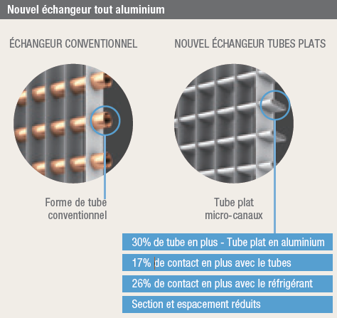

SMART COOLING Température d’évaporation flottante

La température d’évaporation varie en fonction de l’écart entre la température de la pièce et la température souhaitée. Cette fonction permet d’optimiser le confort (meilleure régulation) mais également de réduire la consommation énergétique.

La température d’évaporation plus élevée lors des faibles charges réduit la déshumidification et augmente le taux de puissance sensible. Cela offre un gain de l’ordre de 8% sur un rendement saisonnier en mode froid (SEER).

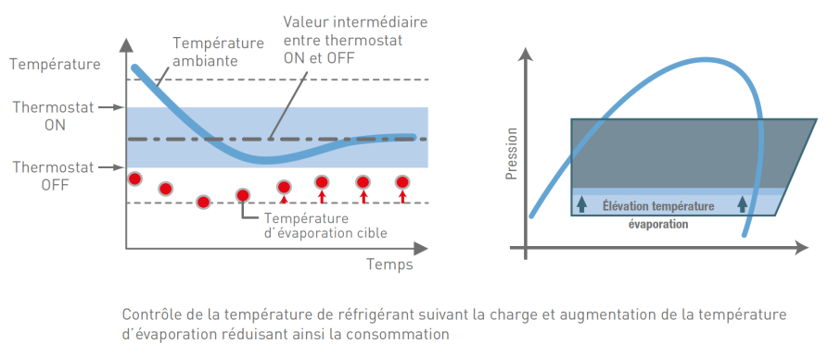

SMART PERFORMANCE puissance et performance

Ce mode devra être sélectionné en plus des modes Priorité COP et Priorité Puissance.
Pour chauffer une pièce plus rapidement, le mode Priorité Puissance fonctionne pendant
30 minutes lorsque le mode chauffage est activé.
Une fois la température de consigne atteinte, l'unité extérieure passera en mode Priorité COP pour augmenter l'économie d'énergie tout en gardant un confort optimale.

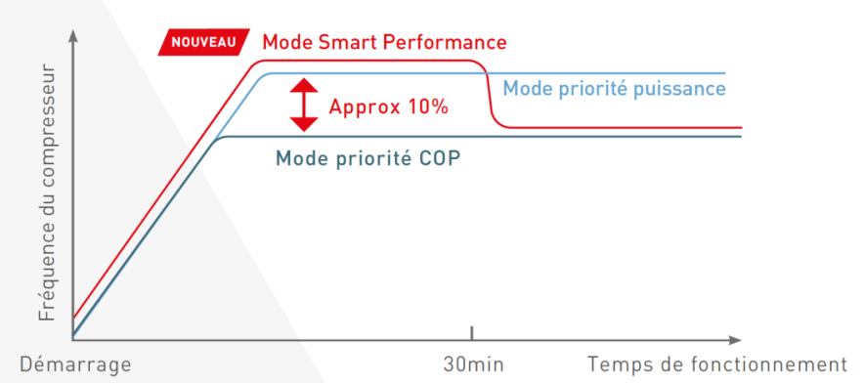

SMART SERVICE Maintenance Data via USB

Afin de faciliter la maintenance les données seront récupérées rapidement via un port USB.
Les données sont sauvegardées pendant 4 jours sur le périphérique de mémoire USB dès lors q’une erreur se produira.

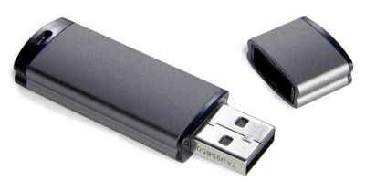

  - Plages de fonctionnement

Les modes froid et chaud seront assurés pour les conditions suivantes :

 | Mode Froid |  | Mode Chaud
 | Limite Basse | Limite Haute | Limite Basse | Limite Haute
Températures Intérieures | 15°C BH | 24°C BH | 15°C BS | 27°C BS
Températures boucle d’eau | -5°C | 45°C | -5°C | 45°C

Le fonctionnement en récupération d’énergie (mode froid principal ou chaud principal) sera assuré pour les conditions suivantes :

 | Mode récupération d'énergie
 | Limite Basse | Limite Haute
Températures Extérieures | -5°C BS / -6°C BH | 21°C BS / 15,5 BH

Les unités intérieures connectées à l’unité extérieure devront représenter un taux de connexion compris entre 50 à 150 % de la puissance nominale de l’unité extérieure.
Les coefficients de correction de puissance devront être pris en compte par l’entreprise pour les taux de connexion supérieurs à 100%.

  - Caractéristiques techniques des Unités Extérieures
 |  | 8 HP | 10 HP | 12 HP | 14 HP
Référence |  | PURY-EP200 YNW-A | PURY-EP250 YNW-A | PURY-EP300 YNW-A | PURY-EP350 YNW-A
Puissance frigorifique | kW | 22,4 | 28 | 33.5 | 40
Puissance Absorbée (mode Froid) | kW | 4,23 | 5,62 | 7,39 | 8,81
Coefficient EER (froid) | kW | 5,29 | 4,98 | 4,53 | 4,54
Rendement saisonnier nsc / SEER (froid)* | % / - | 335,0 / 8,45 | 344,0 / 8,68 | 323,0 / 8,15 | 333,0 / 8,40
Puissance calorifique max | kW | 25 | 31.5 | 37.5 | 45
Puissance calorifique nominale | kW | 22.4 | 28 | 33.5 | 40
Puissance Absorbée max (mode chaud) | kW | 4,57 | 5,98 | 8,36 | 10,24
Puissance Absorbée nominale (mode chaud) | kW | 3,95 | 5,23 | 6,8 | 8,78
Coefficient COP max (chaud) | kW | 5,47 | 5,26 | 4,48 | 4,39
Coefficient COP nominal (chaud) | kW | 5,67 | 5,35 | 4,92 | 4,55
Rendement saisonnier nsc / SCOP (Chaud)* | % / - | 184,0 / 4,68 | 177,0 / 4,50 | 166,0 / 4,23 | 161,0 / 4,10
Diamètre frigorifique (liquide-gaz) | pouce | 5/8" - 3/4" | 3/4" - 7/8" | 3/4" - 7/8" | 3/4" – 1 1/8"
Nb d’unité connectables | Indice/Q | P15-P250/1-20 | P15-P250/1-25 | P15-P250/1-30 | P15-P250 / 1-35
Nb de compresseur inverter |  | 1 | 1 | 1 | 1
Débit d’air nominal | m3/h | 10 200 | 11 100 | 14 400 | 15 000
Pression disponible | Pa | 0-30-60-80 | 0-30-60-80 | 0-30-60-80 | 0-30-60-80
Dimensions H x L x P | mm | 1858 x 920 x 740 | 1858 x 920 x 740 | 1858 x 920 x 740 | 1858 x 1240 x 740
Poids Net | Kg | 234 | 234 | 236 | 279
Niveau sonore (mode nuit) | dBA | 59 (44) | 60,5 (45) | 61 (47) | 62,5 (49)
Puissance sonore | dBA | 76 | 78,5 | 80 | 81
Alimentation |  | 400V / 3P+T+N / 50 Hz | 400V / 3P+T+N / 50 Hz | 400V / 3P+T+N / 50 Hz | 400V / 3P+T+N / 50 Hz
Intensité électrique maxi | A | 16.1 | 17 | 20,3 | 24,4
Coupure de proximité |  | Obligatoire | Obligatoire | Obligatoire | Obligatoire

 |  | 16 HP | 18 HP | 20 HP
Référence |  | PURY-EP400 YNW-A | PURY-EP450 YNW-A | PURY-EP500 YNW-A
Puissance frigorifique | kW | 45 | 50 | 56
Puissance Absorbée (mode Froid) | kW | 11,33 | 10,72 | 12,69
Coefficient EER (froid) | kW | 3,97 | 4,66 | 4,41
Rendement saisonnier nsc / SEER (froid)* | % / - | 311,0 / 7,85 | 307,0 / 7,75 | 301,0 / 7,60
Puissance calorifique max | kW | 50 | 56 | 63
Puissance calorifique nominale | kW | 45 | 50 | 56
Puissance Absorbée max (mode chaud) | kW | 12,98 | 13,14 | 14,21
Puissance Absorbée nominale (mode chaud) | kW | 10,24 | 10,01 | 11,78
Coefficient COP max (chaud) | kW | 3,85 | 4,26 | 4,43
Coefficient COP nominal (chaud) | kW | 4,39 | 4,99 | 4,75
Rendement saisonnier nsc / SCOP (Chaud)* | % / - | 159,0 / 4,05 | 151,0 / 3,85 | 148,0 / 3,78
Diamètre frigorifique (liquide-gaz) | pouce | 7/8" – 1" 1/8 | 7/8" – 1" 1/8 | 7/8" – 1" 1/8
Nb d’unité connectables | Indice/Q | P15-P250 / 1-40 | P15-P250 / 1-45 | P15-P250 / 1-50
Nb de compresseur inverter |  | 1 | 1 | 1
Débit d’air nominal | m3/h | 18 900 | 18 900 | 17 700
Pression disponible | Pa | 0-30-60-80 | 0-30-60-80 | 0-30-60-80
Dimensions H x L x P | mm | 1858 x 1240 x 740 | 1858 x 1240x 740 | 1858 x 1750x 740
Poids Net | Kg | 282 | 306 | 345
Niveaux sonore (mode nuit) | dBA | 65 (52) | 65,5 (53) | 63,5 (53)
Puissance sonore | dBA | 83 | 83 | 82
Alimentation |  | 400V / 3P+T+N / 50 Hz | 400V / 3P+T+N / 50 Hz | 400V / 3P+T+N / 50 Hz
Intensité électrique maxi | A | 30,7 | 34,6 | 40,3
Coupure de proximité |  | Obligatoire | Obligatoire | Obligatoire

4.5 Spécifications acoustiques

Une fonction mode nuit (réduction de niveau sonore) sera accessible par contact sec sur le circuit de commande de l’unité extérieure.

Le niveau de puissance sonore ne pourra excéder 76 à 83.5 dB(A)
Ces valeurs sont variables selon le modèle d’appareil, celle-ci seront obligatoirement certifiées EUROVENT.
La mise en œuvre de l’unité extérieure devra permettre de respecter le décret du 18 avril 1995 relatif à la lutte contre les bruits de voisinage (respect de l’émergence en période de jour et de nuit)

- Raccordements frigorifiques

  - Principe

Chaque groupe DRV desservira de un à trois boîtiers de répartition (type CMB WP).
En cas d’utilisation de 2 boîtiers principaux, ils seront alimentés par 2 tubes frigorifiques via un raccord de type « TWIN ».

En cas d’utilisation d’un boîtier principal et un boîtier secondaire, ils seront raccordés ensemble par 4 tubes hydrauliques.

Tous les raccords seront concentrés sur le boîtier de récupération HBC et au niveau des unités intérieures. Pour plus de fiabilité et un gain de temps d’installation, aucun raccord ne sera nécessaire entre ces éléments.

Chaque sortie de boîte pourra alimenter de 1 à 3 unités intérieures qui fonctionneront dans le même mode pour desservir un même local avec une seule télécommande.

Chaque unité intérieure sera alimentée depuis une sortie du boîtier HBC avec seulement 2 tubes hydrauliques.
  - Canalisations

Les liaisons frigorifiques entre unité extérieure et boîtier CMB WP seront en cuivre de qualité frigorifique, cintrables, brasées (brasure à 15% d’argent maximum) sous flux d’azote et isolées séparément par un isolant d’épaisseur 13 mm minimum.

Les liaisons hydrauliques entre le boîtier HBC et les unités intérieures pourront être réalisées en tube cuivre, PER ou multicouches pré-isolé de diamètre 20 intérieure pour faciliter l’installation.

  - Mise en Œuvre

L’ensemble de l’installation devra répondre aux caractéristiques suivantes (ligne liquide):

Longueur maximale entre l’UE et la dernière UI | 170 m
Distance maximale entre l’unité extérieure (UE) et la boîte de répartition HBC | 110 m
Distance maximale entre l’unité intérieure la plus éloignée et la boîte de répartition HBC | 60 m
Dénivelé maximal UI / UE | 90 m
Dénivelé maximal entre 2 Unités Intérieures (UI) | 15 m

La correction de puissance en fonction de la longueur de liaison sera vérifiée par l’entreprise.

Un schéma métré précis de l’installation (obligatoire) sera effectué (longueur de chaque diamètre) afin de calculer l’appoint de charge frigorifique éventuel et de vérifier le respect des données du constructeur.

Aucun piège à huile ne sera toléré sur l’installation

  - Etanchéité et mise en épreuve

Les liaisons frigorifiques devront être contrôlées et testées une fois l’ensemble des unités raccordées.
Cette vérification sera faite par mise sous pression d’azote R à 48 bars minimum pendant 24 heures au moins. Respect du décret n° 99-1046 du 13.12.99 relatif aux équipements sous pression et de la norme NF EN 378-2 + A2 de juillet 2012.
Durant cette opération les vannes de l’unité extérieures seront tenues fermées.
Seulement après cette épreuve, le contrôle d’étanchéité et le tirage au vide pourront être effectués dans les règles de l’art et le respect de la réglementation en vigueur (une attestation de maintien du vide d’au minimum 24h sera demandée).

  - Appoint de réfrigérant et mise en service

L’appoint de réfrigérant devra être effectué sous contrôle du fabricant ou par l’entreprise dans le cas d’une accréditation du constructeur.
L’assistance à la mise en service finale des installations sera effectuée par le fabricant ou toute autre personne mandatée par elle.

- Raccordements électriques

  - Alimentation électrique

L’unité extérieure sera alimentée en TRIPHASE 400V + Neutre + Terre, avec sectionneur de proximité obligatoire à la charge de l’installateur.

Les sections de câbles et la protection électrique devront respecter les réglementations en vigueurs.

Le groupe extérieur sera mis sous tension minimum 12 heures avant la mise en service.

  - Câble bus de communication

La communication entre le groupe extérieur, ses unités intérieures et le BC Controller sera assurée par une liaison bus non polarisé reliant le groupe extérieur, le BC Controller et chacune de ses unités intérieures.

Ce câble bus devra être obligatoirement blindé avec tresse métallique, de section 2 x 1,5 mm² minimum.

Les liaisons bus non polarisées (maximum L=500m) pourront être réalisées en série, en parallèle ou en pieuvre.

L’arrêt ou la mise hors tension d’une unité intérieure avec un défaut lié à cette seule unité intérieure, ne pourra affecter le fonctionnement des autres unités intérieures du système.

- Boîtier de récupération HBC

  - Généralités

La récupération d’énergie se fera par le boîtier de récupération HBC référence CMB WP de marque Mitsubishi Electric. Il permettra de délivrer simultanément du froid et du chaud sur les unités intérieures avec seulement 2 tubes hydrauliques.

  - Principe

- La récupération d’énergie se fera par le boîtier de récupération HBC de marque Mitsubishi Electric. Il permettra de délivrer simultanément de l’eau glacée ou de l’eau chaude sur les unités intérieures.

- Chaque boîtier permettra la répartition automatique et indépendante du fluide hydraulique en fonction de la demande d’une ou des unités intérieures raccordées sur chacune des sorties de boîtes.

- Le groupe DRV alimentera le ou les boîtiers de répartition HBC avec seulement 2 tubes frigorifiques.

- Au maximum, le système pourra accepter trois boîtiers HBC raccordés les uns aux autres.

- Chaque unité intérieure sera alimentée depuis une sortie du boîtier HBC avec seulement 2 tubes hydrauliques.

- Chaque sortie du boîtier HBC pourra alimenter de 1 à 3 unités intérieures dans un mode identique avec une seule télécommande.

- Un boîtier HBC sera de type principal ou secondaire. Il sera composé de 8 ou 16 sorties indépendantes selon les modèles.

- Le boîtier principal HBC contient plusieurs échangeurs réfrigérant/eau générant simultanément de l’eau froide et de l’eau chaude vers les unités intérieures et permettant le fonctionnement en mode chauffage et refroidissement via des vannes de change over.

- Une alimentation en eau sera prévu sur chaque boitiers principaux ainsi qu’en fonction des réseaux hydraulique un vase d’expansion (non fournie par Mitsubishi Electric)

  - Installation

- Il est recommandé d’installer les boîtiers HBC dans des locaux techniques, ou dans les parties communes (circulations, sanitaires, placard)

- Les boîtiers de répartition seront uniquement installés à l’intérieur des locaux.

- Le système est composé d’un ou deux boîtiers principaux pouvant être installés avec une unité extérieure, puis d’un autre boîtier secondaire connectable uniquement avec l’un d’entre eux.

- La liaison frigorifique se fera par 2 tubes adaptés depuis l’unité extérieure.

- Une liaison avec 4 tubes hydrauliques sera nécessaire entre le boîtier principal et le secondaire.

- Chaque unité intérieure sera raccordée aux boîtiers de répartition par 2 liaisons hydrauliques adaptées.

- Toutes les liaisons frigorifiques et hydrauliques seront situées sur une seule face de service pour une installation facilitée.

- Le boîtier principal HBC intègre en standard 2 circulateurs et des vannes 3 voies pour la régulation.

- Un vase d’expansion (non fourni) devra être installé sur chaque boîtier HBC principal.

- Un réseau de tubes PVC Φ 32 mm sera mis en œuvre pour l’évacuation des condensats avec une pente minimum de 0,5 cm par mètre linéaire.

- Unités intérieures

  - Généralités

Les unités intérieures seront de marque MITSUBISHI ELECTRIC spécialement conçues pour fonctionner avec les boîtiers HBC.

Elles devront en tous points être compatibles avec les unités extérieures.

Les unités intérieures seront équipées d’une régulation PID agissant directement sur un détendeur électronique muni d’un moteur pas à pas.

Les unités devront pouvoir être isolées électriquement sans interférer sur le fonctionnement des autres unités, et seront laissées hors tension jusqu’à la mise en service.

Un réseau de tubes PVC Φ 32 mm sera mis en œuvre avec une pente minimum de 0,5 cm par mètre linéaire.

  - Commandes et régulation

Les unités intérieures seront pilotées par une télécommande filaire ou infrarouge pouvant, selon modèle, avoir les fonctions suivantes :

- Marche / Arrêt
- Réglage de la température
- Réglage de la vitesse de ventilation
- Programmation horaire hebdomadaire
- Limitation de la plage de température (mode chaud et froid)
- Abaissement de température
- Affichage Multi-langues
- Verrouillage des touches (2 niveaux)
- Affichage des codes défauts
- Sonde de température ambiante intégrée

  - Gestion centralisée

L’ensemble du système sera compatible avec tout type de GTC/GTB
Les unités intérieures devront être accessibles depuis un PC, smartphone, tablette, intégrant la visualisation des consommations électriques individuellement (PAC-YG60 nécessaire).

- Avantages et sérénité

Il devra être proposé une extension de garantie toutes pièces allant de 3 à 8 ans.

Une visite de l’installation sera effectuée par le service technique de Mitsubishi Electric pendant la durée de l’extension de garantie.

